|  |  |  |  |  |  |  |  |
| --- | --- | --- | --- | --- | --- | --- | --- |
| Nome: | **WESLEY MARCOS BORGES** | | | | | Curso: | **GEC** |
| Matrícula: | **1651** | Período: | **P8** | Matéria: | **C208** | Turma: | **L5** |

**Relatório 3**

- Print do código:

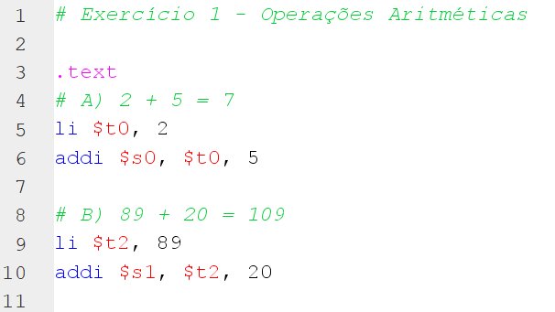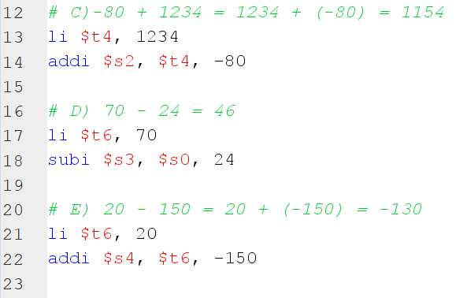

- Print das saídas:

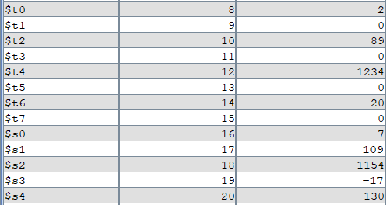

- Print do código:

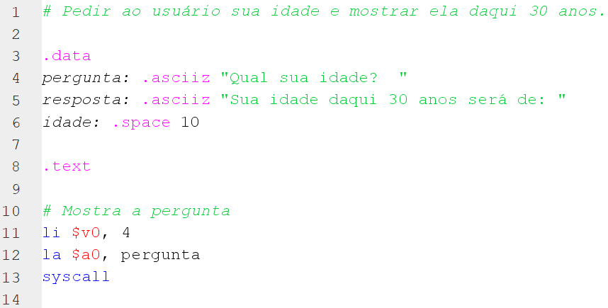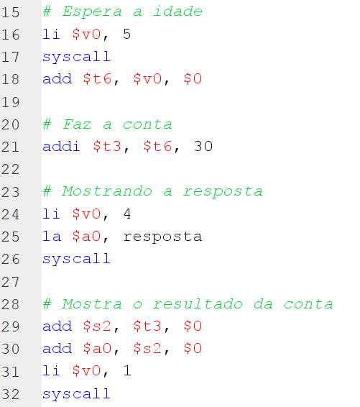

- Print das saídas:

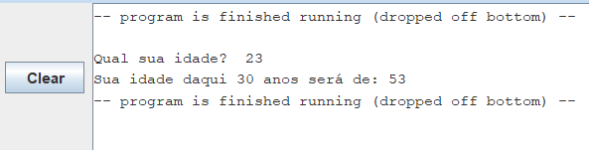

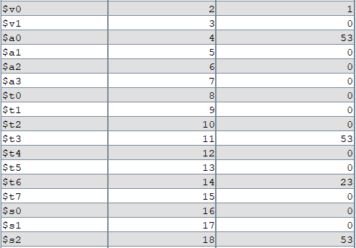

- Print do código:

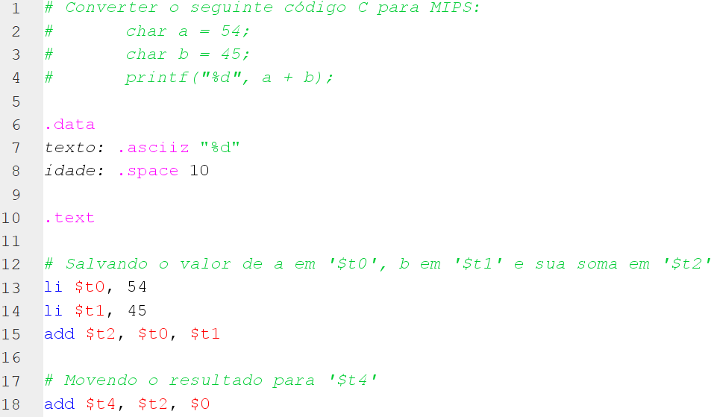 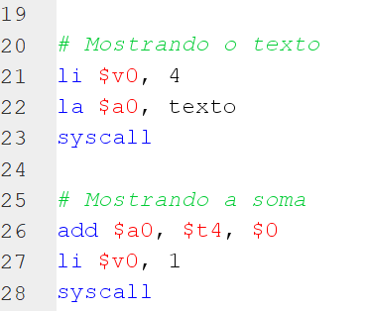

- Print das saídas:

